**以知识畅游科海，用奋斗书写青春|人工智能学院第六届科技文化节科海扬帆竞赛启程啦！**

你是否想用科技引领梦想？你是否希望多多了解科学文化知识？你又是否想用知识编译青春？在此契机，校团委和人工智能学院团委联合举办科海扬帆双赛道知识竞赛活动，以便更好地营造我校的学术科技氛围。

本次知识竞赛能进一步促进学生对科学文化知识的理解，推动我校科技创新工作的全面发展，并为善于思考、勇于创新的同学提供了一个展现自己的平台。

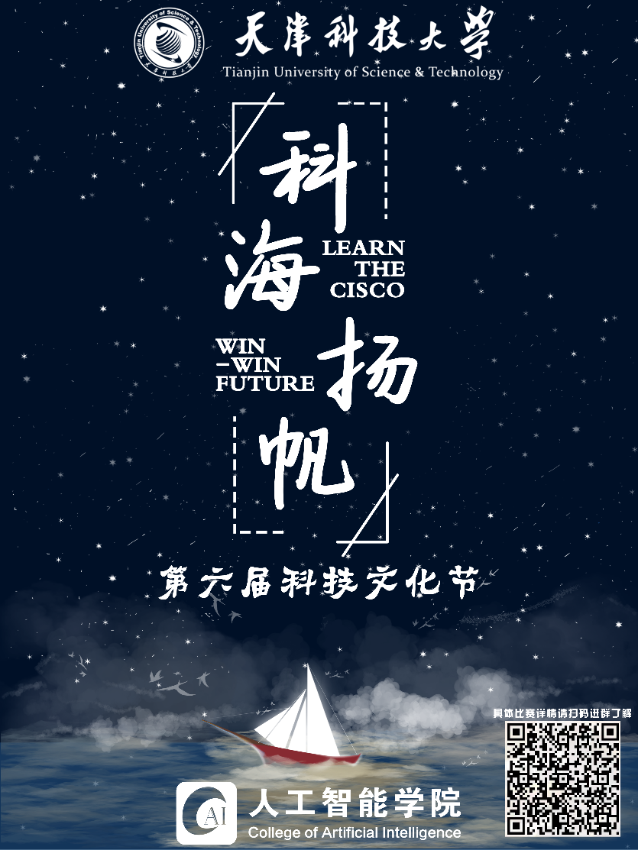

**一、活动目的**

让同学们对计算机的发展及前景有更进一步的了解，并向有备考计算机二级意向的同学提供学习和成果检验的平台，为大学生活增添浓墨重彩的一笔。

**二、活动主题**

学思科创，共赢未来

**三、主办单位**

共青团天津科技大学委员会

共青团天津科技大学人工智能学院委员会

**四、活动时间及地点**

初赛：10月29日（笔试）（“二级工程师”赛道）

10月29日（线上）（“蓝桥算法师”赛道）

复赛：11月8日（现场）（“二级工程师”赛道）

11月9日（笔试+现场）（“蓝桥算法师”赛道）

决赛：11月22日（现场）（“二级工程师”赛道）

11月23日（现场）（“蓝桥算法师”赛道）

**五、报名条件及方法**

1、参赛选手报名条件：

“二级工程师”赛道以小组形式报名，每组人数四名；

“蓝桥算法师”赛道以个人形式报名。

2、报名时间：

各参赛队伍负责人请于10月20日12：00在报名系统中完成报名。

**六、奖项设置**

1、“二级工程师”赛道

根据决赛最终分数排名，最终评选一等奖一名、二等奖两名、三等奖两名、优秀奖五名；获奖团队颁发荣誉证书和奖品。

2、“蓝桥算法师”赛道

根据决赛最终分数排名，最终评选一等奖一名、二等奖两名、三等奖两名、优秀奖五名；获奖个人颁发荣誉证书和奖品。

**七、比赛须知**

比赛部分题库将在各阶段比赛过程中给出。参赛队员应遵守赛会各项时间安排，如遇特殊问题，请及时与比赛负责人联系，以便协调安排，保证大赛顺利进行。所有参赛选手必须严格遵守比赛规则，禁止作弊，如发现有此情况，将取消其参赛资格，情节严重者将反映给年级辅导员。请参赛选手于比赛开始前十分钟到达比赛场地。

**八、联系方式**

科海扬帆“蓝桥算法师”赛道负责人田小雨：15346785811

科海扬帆“二级工程师”赛道负责人陈逸婧：13623545025

科海扬帆“蓝桥算法师”赛道QQ通知群：805926337

科海扬帆“二级工程师”赛道QQ通知群：849755321

无论你处于何种水平，科海任你遨游、任你扬帆远航！

学术与科技的碰撞等待着你的见证。

知识与文化的交流，等待着你的加入。

科海扬帆竞赛，期待着你的自证与成长，还在等什么？快来参加科海扬帆知识竞赛吧！